1920

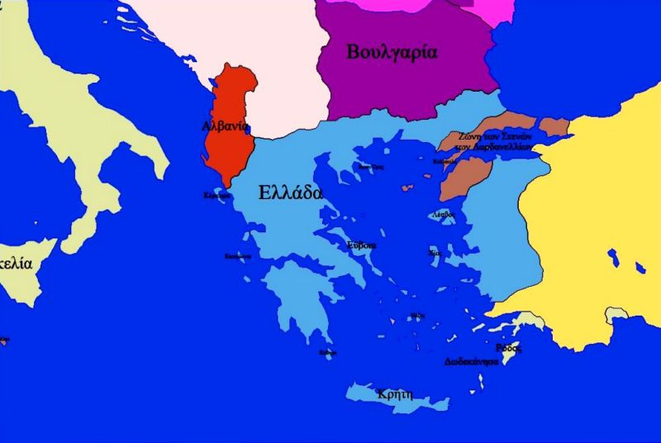

1920
Με τη Συνθήκη των Σεβρών (28 Ιουλίου/10 Αυγούστου) η ανατολική Θράκη έως σχεδόν την Κωνσταντινούπολη, η Ίμβρος και η Τένεδος, που ήδη είχαν απελευθερωθεί από τον ελληνικό στρατό, περιέρχονταν στην Ελλάδα. Η Σμύρνη και η ευρύτερη περιοχή της προβλεπόταν να βρίσκεται υπό ελληνική διοίκηση και ύστερα από πέντε χρόνια θα αποφάσιζε με δημοψήφισμα αν θα ενωνόταν με την Ελλάδα ή όχι. Το ζήτημα της Β. Ηπείρου παρέμενε εκκρεμές και η περιοχή αυτή τελικά το Νοέμβριο του 1921 δόθηκε στην Αλβανία.
Ο Κεμάλ προέβη σε αναδιοργάνωση του στρατού του, προχώρησε σε συνέδριο στο Ερζερούμ (Θεοδοσιούπολη) τον Ιούλιο του 1919 και σε Εθνική Συνέλευση στην Άγκυρα τον Μάρτιο του 1920, όπου καθόρισε τον εθνικιστικό στόχο του αγώνα του για απόλυτη επικράτηση των Τούρκων και εξόντωση των Ελλήνων, και σύναψε επιμέρους συμφωνίες με τις εμπλεκόμενες δυνάμεις στην περιοχή προκειμένου να επιτεθεί απερίσπαστος στον ελληνικό στρατό. Αρχικά μη μπορώντας να αντιπαρατεθεί στον ελληνικό στρατό διεξήγαγε πόλεμο φθοράς. Έτσι ο Βενιζέλος έστειλε στρατιωτικές ενισχύσεις και προχώρησε στην απελευθέρωση και άλλων περιοχών της Μικράς Ασίας νικώντας τον Κεμάλ, φτάνοντας ως την Προύσα, ύστερα από άδεια των συμμάχων.

